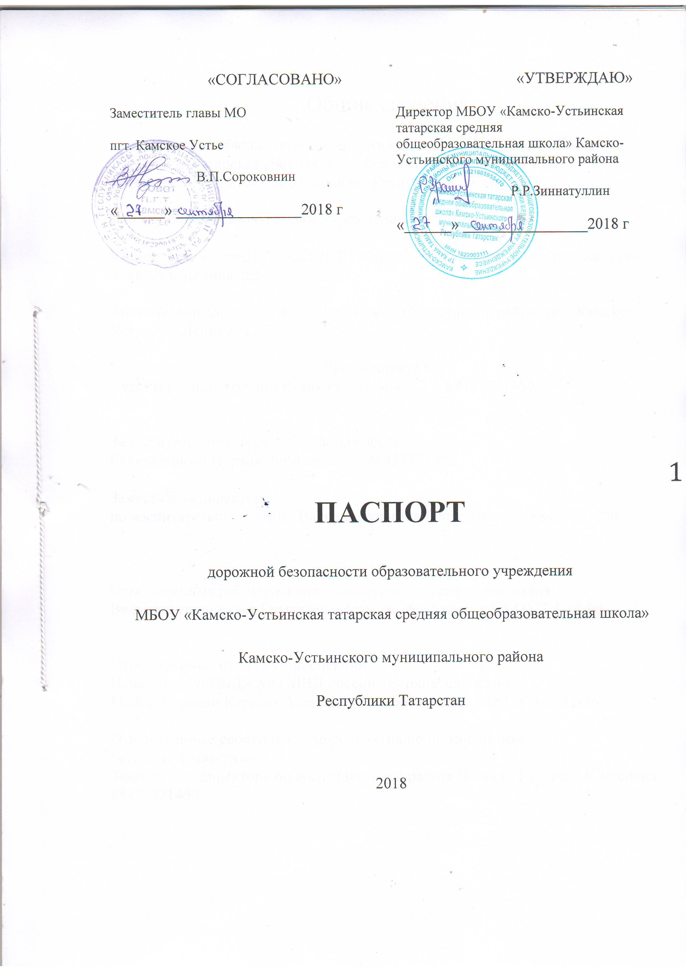
Общие сведения

Муниципальное бюджетное общеобразовательное учреждение «Камско-Устьинская татарская средняя общеобразовательная школа» Камско-Устьинского муниципального района Республики Татарстан

Тип ОУ общеобразовательное учреждение

Юридический адрес ОУ: 422820 РТ Камско-Устьинский район, пгт. Камское Устье, ул. Ленина, д.57

Фактический адрес ОУ: 422820 РТ Камско-Устьинский район, пгт. Камское Устье, ул. Ленина, д.57

Руководители ОУ:
Директор Зиннатуллин Радик Рамилевич 88437721460

Заместитель директора по учебной работе
Гайнутдинова Нурзия Рифатовна 88437721460

Заместитель директора
по воспитательной работе Валиева Гульгена Юнусовна 88437721460

Ответственные работники муниципального органа образования
Ведущий специалист Гимадиева Ильмира Альбасовна 8(843)77 2-14-05

Ответственные от Госавтоинспекции
Начальник ОГИБДД МО МВД России «Верхнеуслонский»
Майор полиции Карасев Александр Владимирович 8 (843)79- 2-12-16

Ответственные работники за мероприятия по профилактике
детского травматизма
Заместитель директора по воспитательной работе Валиева Гульгена Юнусовна 88437721460

Руководитель или ответственный
работник дорожно-эксплуатационной
организации, осуществляющей
содержание ТСОДД
Начальник Камско-Устьинского участка ДРСУ Апастовского филиала «Татавтодор» Ганьятуллин Р.Х., тел. (884377) 2-15-95

Количество учащихся 83
Наличие уголка по БДД имеется
Наличие класса по БДД имеется
Наличие автогородка (площадки) по БДД не имеется

Наличие автобуса в ОУ имеется
(при наличии автобуса)
Владелец автобуса МБОУ «Камско-Устьинская татарская средняя общеобразовательная школа»
(ОУ, муниципальное образование и др.)

Время занятий в ОУ:
1-ая смена: 8.00-14.30
2-ая смена: -
внеклассные занятия: -

Телефоны оперативных служб:
01 противопожарная служба МЧС
02 отделение полиции
03 скорая медицинская помощь
04 аварийная газовая служба

Содержание
- План-схемы ОУ.
- район расположения ОУ, пути движения транспортных средств и детей (учеников, обучающихся);
- организация дорожного движения в непосредственной близости от образовательного учреждения с размещением соответствующих технических средств, маршруты движения детей и расположение парковочных мест;
- маршруты движения организованных групп детей от ОУ к стадиону, парку или к спортивно-оздоровительному комплексу;
- пути движения транспортных средств к местам разгрузки/погрузки и рекомендуемых безопасных путей передвижения детей по территории образовательного учреждения.

- Информация об обеспечении безопасности перевозок детей специальным транспортным средством (автобусом).
- общие сведения;
- маршрут движения автобуса до ОУ;
- безопасное расположение остановки автобуса ОУ.
III. Приложения:

Рекомендации к составлению план-схемы района расположения ОУ
1. Район расположения образовательного учреждения определяется группой жилых домов, зданий и улично-дорожной сетью с учетом остановок общественного транспорта (выходов из станций метро), центром которого является непосредственно образовательное учреждение;
2. Территория, указанная в схеме, включает в себя:
- образовательное учреждение;
- стадион вне территории ОУ, на котором могут проводиться занятия по физической культуре (при наличии);
- парк, в котором преподавателями проводятся занятия на открытом воздухе (при наличии);
- спортивно-оздоровительный комплекс (при наличии);
- жилые дома, в которых проживает большая часть детей (учеников) данного образовательного учреждения;
- автомобильные дороги и тротуары;
3. На схеме обозначено:
- расположение жилых домов, зданий и сооружений;
- сеть автомобильных дорог;
- пути движения транспортных средств;
- пути движения детей (учеников) в/из образовательного учреждения;
- уличные (наземные – регулируемые / нерегулируемые) и внеуличные (надземные и подземные) пешеходные переходы;
- названия улиц и нумерация домов.

Схема необходима для общего представления о районе расположения ОУ. Для изучения безопасности движения детей на схеме обозначены наиболее частые пути движения учеников от дома (от отдаленных остановок маршрутных транспортных средств) к ОУ и обратно.
При исследовании маршрутов движения детей необходимо уделить особое внимание опасным зонам, где часто дети (ученики, обучающиеся) пересекают проезжую часть не по пешеходному переходу.

Рекомендации к составлению схемы организации дорожного движения в непосредственной близости от образовательного учреждения

  - Схема организации дорожного движения ограничена автомобильными дорогами, находящимися в непосредственной близости от образовательного учреждения;
  - На схеме обозначено:
- здание ОУ с указанием территории, принадлежащей непосредственно ОУ (при наличии указать ограждение территории);
- автомобильные дороги и тротуары;
- уличные (наземные – регулируемые / нерегулируемые) и внеуличные (надземные и подземные) пешеходные переходы на подходах к ОУ;
- дислокация существующих дорожных знаков и дорожной разметки;
- другие технические средства организации дорожного движения;
- направление движения транспортных средств по проезжей части;
- направление безопасного маршрута движения детей (учеников, обучающихся);
3. На схеме указано расположение остановок маршрутных транспортных средств и безопасные маршруты движения детей (учеников) от остановочного пункта к ОУ и обратно;
4. При наличии стоянки (парковочных мест) около ОУ, указывается место расположение и безопасные маршруты движения детей (учеников) от парковочных мест к ОУ и обратно.
К схеме (в случае необходимости) должен быть приложен план мероприятий по приведению существующей организации дорожного движения к организации движения, соответствующей нормативным техническим документам, действующим в области дорожного движения, по окончании реализации которого готовится новая схема.

Рекомендации к составлению схемы маршрутов движения организованных групп детей от ОУ к стадиону, парку или к спортивно-оздоровительному комплексу
На схеме района расположения ОУ указываются безопасные маршруты движения детей от ОУ к стадиону, парку или спортивно-оздоровительному комплексу и обратно.
Данные схемы должны использоваться преподавательским составом при организации движения групп детей к местам проведения занятий вне территории ОУ.

Рекомендации к составлению схемы пути движения транспортных средств к местам разгрузки/погрузки
На схеме указывается примерная траектория движения транспортного средства на территории ОУ, в том числе место погрузки/разгрузки, а также безопасный маршрут движения детей во время погрузочно-разгрузочных работ.
В целях обеспечения безопасного движения детей по территории ОУ необходимо исключить пересечение пути движения детей и пути движения транспортных средств.
II. Информация об обеспечении безопасности перевозок детей специальным транспортным средством (автобусом).

Общие сведения
Марка ПАЗ 32053
Модель Автобус
Государственный регистрационный знак ВС-690
Соответствие конструкции требованиям, предъявляемым к школьным автобусам соответствует

Марка 222335
Модель Автобус
Государственный регистрационный знак Т569ВМ
Соответствие конструкции требованиям, предъявляемым к школьным автобусам соответствует

Марка КАВЗ 397620
Модель Автобус
Государственный регистрационный знак Р551МВ
Соответствие конструкции требованиям, предъявляемым к школьным автобусам соответствует

1. Сведения о водителе автобуса

Фамилия, имя, отчество | Принят на работу | Стаж в кате-гории D | Дата пред- стоящего мед. осмотра | Период проведения стажировки | Повыше-ние ква- лификации | Допущен- ные нару- шения ПДД
Гилазов Равхат Хабибулович | 02.05.2006 | 10 лет | Август 2018 | 2015 | 2015 г. | -
Шарафутдинов Фердинант Махмутович | 01.09.2010 | 8 лет | Август 2018 | 2015 | 2015 г. | -
Новиков Сергей Сергеевич | 14.11.2015 | 6 лет | Август 2018 | 2015 | 2015 г. | -
2. Организационно-техническое обеспечение
1) Лицо, ответственное, за обеспечение безопасности дорожного движения: АТП , Мухаметшин И.М., назначено главный механик, прошло аттестацию 13 апреля 2013 года
2) Организация проведения предрейсового медицинского осмотра водителя:
осуществляет медперсонал Шакирова Румия Х.
(Ф.И.О. специалиста)
на основании договора,
действительного до 31.12 2018 г.
3) Организация проведения предрейсового технического осмотра транспортного средства:
осуществляет Мухаметшин Ильмас Минделевич
(Ф.И.О. специалиста)
на основании приказа
действительного до декабрь 2018 года.
4) Дата очередного технического осмотра 12.05.2018 г.
5) Место стоянки автобуса в нерабочее время гараж АТП «Бэркут»
меры, исключающие несанкционированное использование круглосуточная охрана
3. Сведения о владельце
Юридический адрес владельца 422820, Камско-Устьинский район, пгт. Камское Устье, ул. Ленина, д.57
Фактический адрес владельца 422820, Камско-Устьинский район, пгт. Камское Устье, ул. Ленина, д.57
Телефон ответственного лица 8843772-14-60
4. Сведения об организациях, осуществляющих перевозку детей специальным транспортным средством (автобусом)
Рекомендуемый список контактов организаций, осуществляющих перевозку детей специальным транспортным средством (автобусом) тел. 2-18-91
5. Сведения о ведении журнала инструктажа имеется

Маршрут движения автобуса ОУ
Образец схемы.
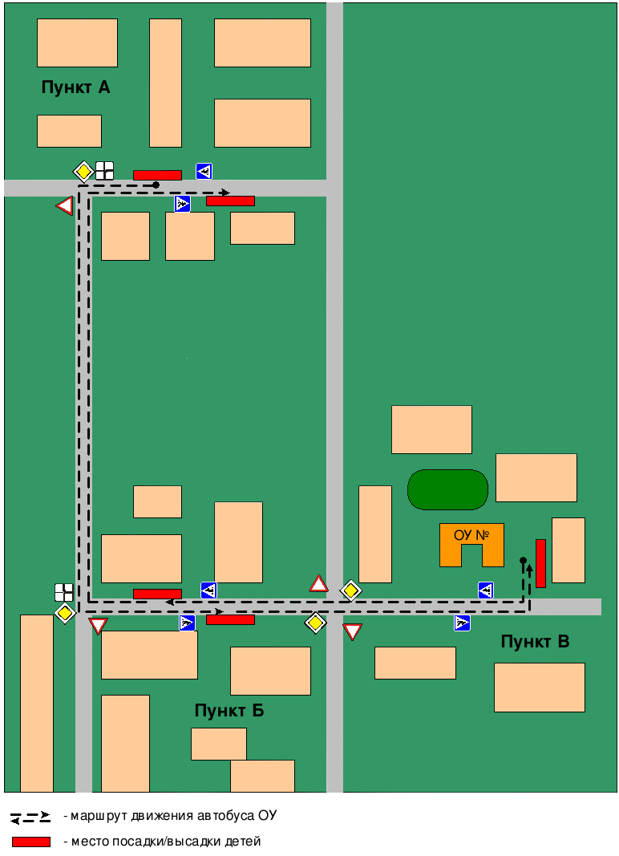
Рекомендации к составлению схемы маршрута движения автобуса ОУ
На схеме указываются населенные пункты, через которые происходит следование автобуса ОУ, оборудованные места остановок для посадки и высадки детей в каждом населенном пункте; непосредственно населенный пункт, где расположено ОУ.
На схеме указан безопасный маршрут следования автобуса ОУ из пункта А в пункт В, а также обозначены:
- жилые дома населенных пунктов;
- здание ОУ;
- автомобильные дороги;
- дислокация существующих дорожных знаков на пути следования автобуса ОУ;
- пешеходные переходы, пересекающие проезжую часть маршрута движения автобуса ОУ;
- другие технические средства организации дорожного движения.
Дополнительно, при наличии трудных (опасных) участков дорог по пути следования автобуса, представляется целесообразным давать их подробное описание с рекомендациями по безопасному преодолению.
Кроме того, рекомендуется дополнять паспорт соответственно фотоматериалами с изображением таких участков, а также с изображением остановочных пунктов и мест ожидания.

Безопасное расположение остановки автобуса у ОУ
Образец схемы.
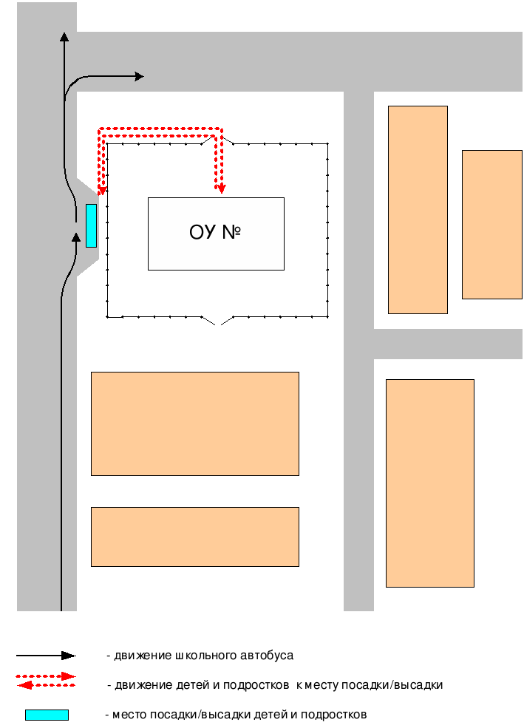
Рекомендации к составлению схемы расположения остановки автобуса ОУ

На схеме указывается подъезд в оборудованный «карман» или другое оборудованное место для посадки и высадки детей из автобуса ОУ, и дальнейший путь движения автобуса по проезжей части, а также безопасный маршрут движения детей (учеников) от остановки автобуса ОУ.
На схеме обозначено:
- жилые дома района расположения ОУ;
- здание ОУ;
- ограждение территории ОУ (при наличии);
- автомобильные дороги.

∗ Дорожно-эксплуатационные организации, осуществляющие содержание УДС, несут ответственность в соответствии с законодательством Российской Федерации (Федеральный закон «О безопасности дорожного движения» №196-ФЗ, КоАП, Гражданский кодекс).

